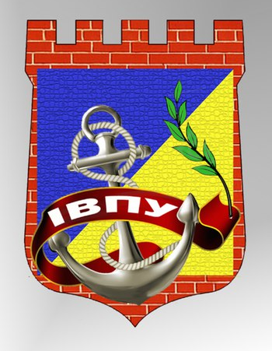
МІНІСТЕРСТВО ОСВІТИ І НАУКИ
ІЗМАЇЛЬСЬКЕ ВИЩЕ ПРОФЕСІЙНЕ УЧИЛИЩЕ
Київської державної академії водного транспорту
імені гетьмана Петра Конашевича-Сагайдачного

Сценарій
першого уроку 2016-2017 н.р.,
присвяченого 25-річчю незалежності України

на тему: Україна – це ми!

Розробила Картавцева Галина Іллівна,
Викладач вищої категорії, викладач-методист
куратор групи «К – 161»
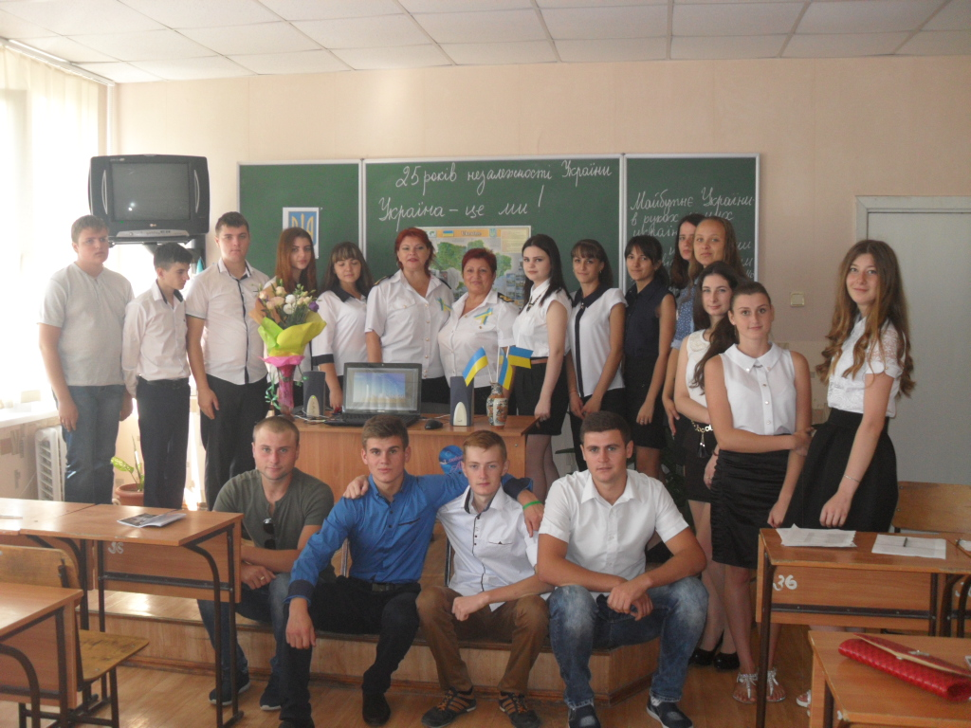

Ізмаїл, 2016р.

План уроку

Тема: Україна – це ми

Мета: активізувати в учнів знання про державну символіку як засіб формальної національної ідентифікації, розвивати навички активного слухання, співробітництва, упевненої поведінки та толерантного спілкування в групах, виховувати у старшокласників активну життєву позицію.

Обладнання: карта України, рок-версія гімну України у виконанні М.Рубченка, пісня «Прапор України» у виконанні О.Пономарьова, відео до пісні «Україна – це ти!» у виконанні Тіни Кароль та дітей, відео «25 років незалежності – ключові події».
Хід уроку
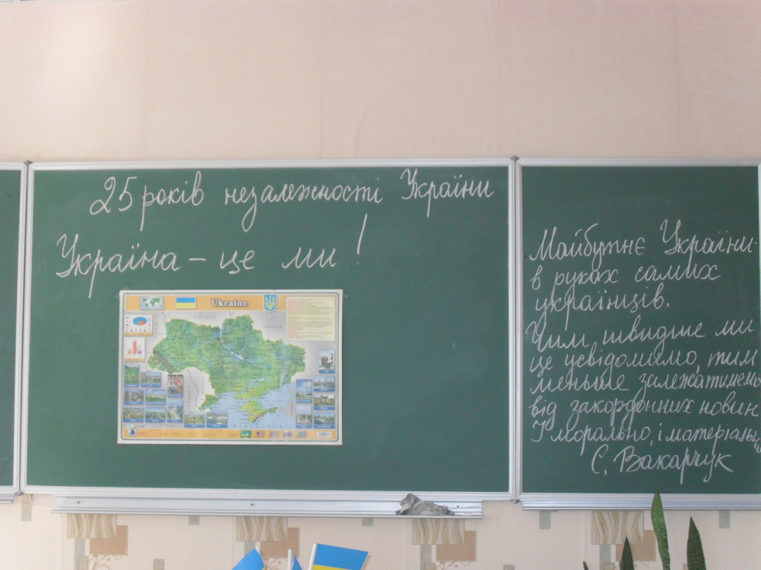
Майбутнє України - в руках самих українців.
Чим швидше ми це усвідомимо,тим менше залежатимемо
від закордонних новин. І морально, і матеріально.
Святослав Вакарчук

Під тиху музику куратор розповідає «Легенду про Україну»
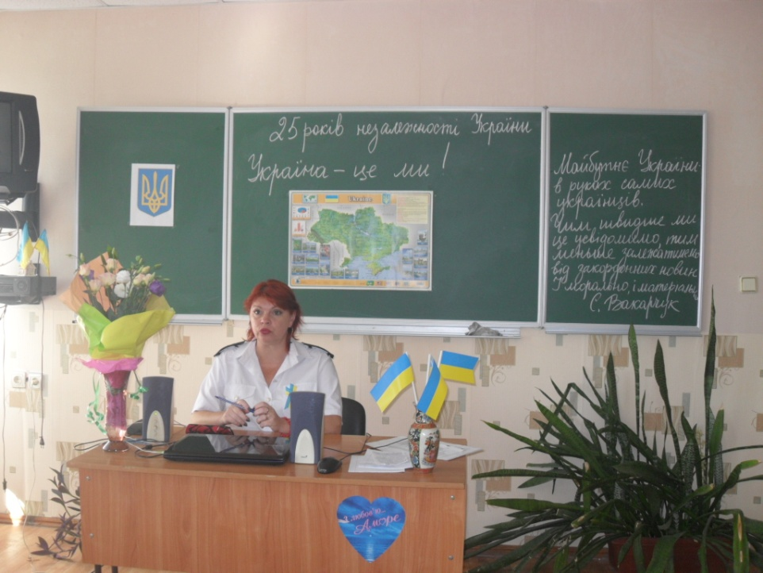
Колись, дуже-дуже давно, роздавав Господь землі державам. Багато зібралося їх біля Божого порогу. І кожна держава сподівалася отримати свою, найкращу часточку на планеті. А потім усі вони, отримавши що хотіли, розходилися господарювати на своїх, Богом даних, землях. Але до загальної черги не встигла держава Україна. Важко працювала, втомилася і, втомлена, ледве прийшла до Бога. Стала осторонь і не сміє очей підняти. Господь побачив заквітчану красуню, покликав до Себе і запитав:
– Ти спізнилася, Україно, поглянь – усі розійшлися зі своїми наділами. Де ти була?
– Працювала, - опустила очі, з яких рясно посипалися сльози-перли, – прости мені, Господи, піду я…
Поглянув Господь на дівчину-Україну, на її спрацьовані руки, на її втомлене, але таке гарне обличчя і відповів:
– Знаю тебе, Україно, знаю. Знаю серце твоє вразливе та ніжне, знаю душу твою співучу і просту. Знаю, як ти спиш і прокидаєшся, як плачеш і радієш. Як працюєш важко. Як співаєш щиро. Знаю, як любиш простір і небо, волю і життя. Знаю, бо Сам сотворив тебе такою. Не йди, зачекай…
А Україна йому відповідає:
– Якщо немає в Тебе, Господи, землі для мене, піду я. Не забирай ні в кого, щоб мені дати. Мені чужого не потрібно…
Господь погладив схилену голову заплаканої дівчини - України і відповів:
– Не журися, Україно. Посміхнися і радій. І співай пісню гарну! Нову пісню. Тому що вподобав я тебе і не дам тобі сумувати! Є у Мене земля! Моя земля. Залишив її Собі, щоб тішитися, але з радістю віддаю тобі! Пануй, господарюй, працюй і радій! Це земля, де перегукуються степи з небом, а зоряний простір вкриває собою тишу дерев, де гори шепочуться з ріками, а у небі співає жайвір. І сонце там особливе, і люди надзвичайні. Твої люди, Україно! Живи і радій! А Я з цього часу буду з тобою назавжди. Бо ти та земля, той край, що в Моєму серці…
І Україна живе, і знають її людей у світі білому.

В Україні прекрасні куточки чарівної природи.
Демонструються фото унікальних куточків, створених людиною і природою у супроводі пісні «Не стидайся» гурту «Скрябін» .

Ознаки держави – це суверенітет, державна влада, закони, судова система, збройні сили, податкова система, грошова одиниця, державна мова, державні символи, територія з визначеними кордонами, поділ населення за територіальним принципом.

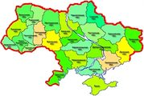
Чи знаєте ви свою державу? Зберіть мапу України з пазлів - областей.
(Учні працюють групами під кліп групи «Антитіла»)

Гімн України
Демонструється відео «Рок-версія Гімну України у виконанні Микити Рубченка».
Центр світової спадщини ЮНЕСКО в 2014 році визнав гімн України найкращим у світі (Best National Anthem in the World).
До рейтингу увійшли національні гімни 193 країн світу. Гімн України здобув перше місце в загальному рейтингу. Зазначимо, що при виборі та оцінці до уваги бралось 4 показники, по двох з них український гімн отримав найвищий бал – милозвучність, гармонійне поєднання музичної та текстуальної частин. Високий бал також був зарахований за оригінальність музичного рішення та цілісність твору.
Отже, Україна – єдина європейська країна, яка опинилася в першій п’ятірці. Таким чином, до першої десятки найкращих національних гімнів світу увійшли гімни Нової Зеландії (2-ге місце), Південної Африки (3-тє), Австралії (4-те), Сполучених Штатів Америки (5-те), Канади (6-те), Сполученого Королівства Великої Британії та Ірландії (7-ме), Іспанії (8-ме), Франції (9-те) та Японії (10-те).
Наш гімн сучасний та популярний. Він звучить у різних версіях, його грають на різних музичних інструментах. Він об’єднує людей.
Перегляд відео з концерту гурту «Океан Ельзи» на Львів-Арені

Звучить пісня у виконанні Олександра Пономарьова «Прапор України»
Прапор України
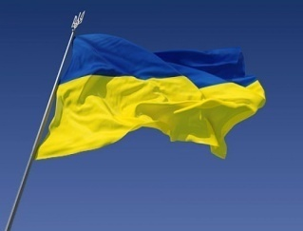
Як ви вважаєте, чи цінним є державний прапор для людей? Коли відзначається свято Прапора України?
Спробуємо розібратися, що ж означають кольори українського прапора.
Синій здавна символізує чисте, мирне небо, а жовтий — символ праці і достатку — це колір хлібного лану. Проте є і інші означення. Жовтий і синій кольори є поєднанням головних символів життя — золотого сонця у синьому космосі. А ще жовтий і синій — це вогонь і вода, чоловіче та жіноче начала.
Таке поєднання кольорів використовували і козаки. З ХVІІІ ст. прапори Війська Запорозького все частіше виготовлялися на блакитному полотнищі, де жовтою фарбою малювалися зорі, хрест, зброя чи постаті святих.
Офіційно синьо-жовте полотнище стало прапором України 18 вересня 1991 року, за рішенням Президії Верховної Ради України.
У 2004-му українці, після складного шляху визнання незалежності своєї країни, почали святкувати День державного прапора України на загальнодержавному рівні.
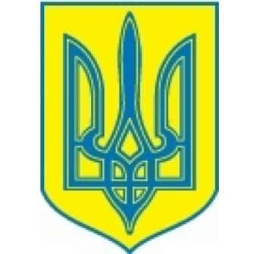
Пам’ятайте, що прапор — одна з офіційних емблем України, яка символізує її суверенітет. Тож у День державного прапора України не забудьте вивісити на свій будинок жовто-блакитний стяг як символ гордості за свою країну.

І ще один державний символ. Це малий герб України.

Герб України
Слово «герб» означає «емблема», «знак». Це слово пов’язане зі словом «карб» (зарубка, знак, позначка, тавро, нагадування). Призначення герба – ідентифікувати, вирізнити організацію (державу, місто, компанію, рід, проект) і постійно нагадувати про щось д уже суттєве, притаманне цій організації.
Кажуть, що герб має й магічне призначення: безпомилково під’єднувати людину та спільноту до потрібного психоенергетичного банку для отримання від нього життєвої енергії. Тому правильний герб (карб) – це магічний скарб.
Герб України не залишає ворогів байдужими, бо важко здолати людину, яка вірить у символи своєї держави.
Яких людей легше заполонити ворогові: тих, хто знає символи власної держави чи тих, хто не поважає герб, гімн, прапор України? Тож знання символіки – це питання безпеки країни. Питанням безпеки сьогодні є й знання державної мови та використання її.
Ми повинні зрозуміти, що Україна – це ми, Україна – це я.
Про це говорить Святослав Вакарчук у словах, узятих за епіграф.
Звучить пісня у виконанні Тіни Кароль і дітей «Україна – це ти».
Станьмо поряд, візьмімось за руки та голосно і впевнено вигукнемо: «Україна – це ми! Україна – це я!»

